04-212 Т-82 пассажирский автофургон для перевозки рабочих на лесосеки на шасси УралЗиС-5 4х2, мест 2 + 19 и 5 стоячих, дверей 2 + 1, полный вес до 6.2 тн, ЗиС-5М 76 лс, 76 лс, штучно, предприятия Минлеспрома СССР 1957-58 г.
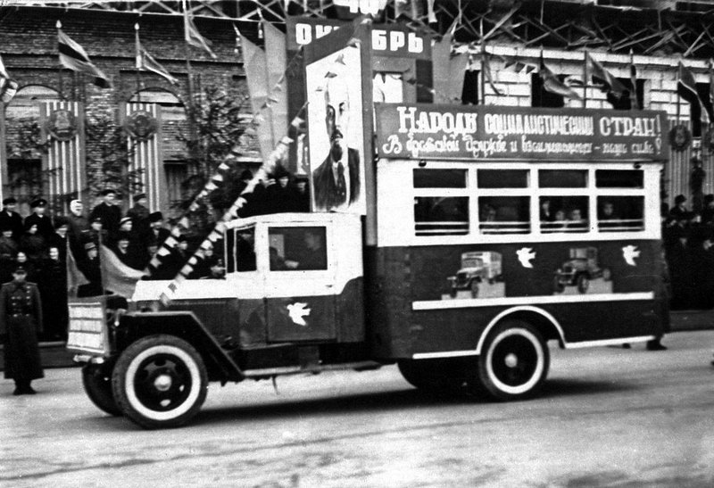
Разработчик: Государственный институт по проектированию новых машин и механизмов для лесозаготовок и сплава (Гипролесмаш), Министерства лесной промышленности СССР, г. Москва.
Из неизвестной газеты за 1956 г. в Архангельской области, текст В. Потехин.
«На лесовозных дорогах Устьянского леспромхоза появились новые комфортабельные
автобусы марки «Т-82», предназначенные для перевозки рабочих в лес и обратно.
Эти автобусы изготовлены в Сольвычегодских центральных ремонтных мастерских
комбината «Котласлес» (г. Сольвычегодск, Котласский р-н, Архангельская обл.). Кузов установлен на шасси автомашины ЗиЛ-5. В каждой машине может разместиться 26—28 человек.
В мастерских уже изготовлено 20 таких автобусов и 5 автобусов — в процессе производстве.
Четыре таких автобуса по ступило в Едемский лесопункт. На днях в Шамгелы прибыло еще три автобуса, два из них направлены в Студенецкий лесопункт. В ближайшее время ожидается еще несколько автобусов для Волюгского и Солицкого лесопунктов.»

Из статьи в журнале «Лесная промышленность» №5 за 1957 г. «Новости лесного машиностроения», автор А. В. Панцер гл. конструктор Гипролесмаша.
«В 1956 г. Государственным институтом по проектированию новых машин для лесозаготовок и сплава (Гипролесмаш) был разработан ряд машин и судов для механизации трудоемких и тяжелых работ в лесной промышленности.
… Пассажирский автофургон Т-82, смонтированный на шасси автомобиля ЗиЛ-5, предназначен для перевозки рабочих на лесосеку и домой. Перед монтажом фургона заднюю часть рамы автомобиля удлиняют. Кузов автофургона деревянный, сборно-щитовой, с окнами и одностворчатой дверью.
Внутри кузова установлены жесткие сиденья, скрепленные с полом болтами. В автофургоне имеется 20 мест для сиденья и 5 мест для стоянья. Ночью в автофургоне включается электрическое освещение. Для звуковой и зрительной связи водителя с пассажирами
имеется переговорная трубка с раструбами и окно за спиной водителя. Автофургон снабжен
запасным колесом, огнетушителем и лопатой.
В настоящее время начат серийный выпуск пассажирских автофургонов Т-82 на заводах Минлеспрома СССР.»

Из труда «Автобусы VI пятилетки. 1956-58 г.», авторы Дементьев Д.А., Марков Н.С.
Москва, 2016. Спасибо уважаемым авторам за все их труды.
В 1956 году по заданию министерства институт Гипролесмаш (г. Москва) создал конструкцию и изготовил в опытном цехе 3 образца пассажирского автофургона Т-82 на шасси ЗиС-5 для перевозки рабочих леспромхозов. Их деревянный сборно-щитовой кузов с металлической обшивкой имел в салоне 19 мест для сидения, а еще 5 пассажиров могли ехать
стоя. Входная одностворчатая дверь находилась в задней части. Кузов оборудовали внутренним освещением, переговорным устройством (слуховая трубка), огнетушителем.
Простота конструкции была обусловлена необходимостью быстрого освоения в самых простых условиях без применения сложных технологических процессов и дорогой оснастки. Предполагалось, что готовые панели кузова и металлическую арматуру будут поставлять централизовано, а сборку и монтаж готовых кузовов наладят на местах, причем в качестве шасси должны были использоваться автомобили типа ЗиС-5 и ЗиС-21 (переоборудованные обратно под бензин), прошедшие капремонт.
Уже в октябре 1956 года выпуск Т-82 планировалось освоить во многих мастерских и на заводах отрасли и до конца года изготовить 1000 штук. Среди этих изготовителей были
Нейские, Семёновские, Ильские, Борисовские, Вильнюсские и Вышневолоцкие ЦРММ, а также Бобруйский АРЗ, Рижский «Авторемлес», Княжпогостский, Новгородский, Ижевский и 2-й Ленинградский РМЗ и др. Всего же изготовителей только по РСФСР насчитывалось 54 (6 заводов, 40 мастерских, 6 трестов и 2 леспромхоза), не считая предприятий БССР, УССР, МССР, ГССР, Арм.ССР, ЭССР, Лит.ССР и Латв.ССР.
Фактически из-за неподготовленности производства на местах, отсутствия в ремфоидах шасси с передними тормозами (необходимое требование по ТУ) и срыва поставки щитов
и арматуры для кузовов, изготовляемой Старорусским судомеханическим заводом треста «Главлесзапчасть», из намеченного количества (в среднем, 20-30 шт. по каждому предприятию) в 1956 году были изготовлены единицы, а ритмичное производство началось только с 1957 года, да и то общий план в 3000 шт. так и не был выполнен.
На основе опыта эксплуатации автобусов Т-82 в 1958 году Гипролесмаш спроектировал вариант Т-82У с укороченным кузовом на 16 мест (без удлинения заднего свеса рамы), но к тому моменту выпуск этих автобусов был повсеместно прекращен. На смену им в институте разработали проект автофургона Т-90 на шасси ЗиЛ-150 — его опытный образец построен в 1958 году.

Для любознательных, источник тот же.
Пассажирский автопоезд Т-100.
В 1956 году параллельно с проектом Т-82 институт Гипролесмаш (г. Москва) начал разработку 12-метрового пассажирского автопоезда Т-100 для перевозки работников леспромхозов на отдаленные участки, состоящего из полноприводного седельного тягача на базе ЗиЛ-151 и специального одноосного полуприцепа. Автомобиль оснащался более мощным генератором Г-2 для питания электрооборудования полуприцепа, а его рама была укорочена сзади на 300 мм. Полуприцеп же имел цельнометаллический несущий кузов с каркасом из сваренных стрингеров и шпангоутов, которые крепились болтами к сварным фермам основания, и наружной дюралюминиевой обшивкой.
Основная дверь для выхода и входа находилась в задней стенке кузова, аварийная - в передней части правой боковины. В салоне располагались двухместные фанерные сиденья для
40 пассажиров, еще 10 могли ехать стоя. Была предусмотрена и автономная система отопления при помощи установки ОВ65, которая также работала и от внешней электрической сети, если полуприцеп находился на приколе и использовался как столовая, клуб или помещение для отдыха. Для безопасности эксплуатации полуприцеп оснащался пневматическими рабочими тормозами, обеспечивающими экстренное торможение при обрыве или разъединении магистрали, и ручным тормозом для затормаживания при расцепке или сцепке с тягачом.
Опытный образец автопоезда Т-100, изготовленный в конце 1957 года экспериментальными механическими мастерскими института, экспонировался на следующий год на ВДНХ СССР. Затем он проходил производственные испытания в Загорском, Крестецком и Волоколамском леспромхозах, после чего был рекомендован к производству. К проекту проявили интерес ряд совнархозов, однако сведений об организации серийного производства Т-100 не найдено.

